**LAPORAN AKHIR PRAKTIKUM**

**Mata Praktikum :** Algoritma dan Pemrograman 2A

**Kelas :** 1IA16

**Praktikum ke - :** 5

**Tanggal :** 19 Mei 2025

**Materi :** Pengenalan Netbeans Java

**NPM :** 50424947

**Nama :** Muhammad Sheva Kurnia Meazza

**Ketua Asisten :** Adityodarma Judhistira

**Nama Asisten :**

**Paraf Asisten :**

**Jumlah Lembar :** 4



**LABORATORIUM TEKNIK INFORMATIKA**

**UNIVERSITAS GUNADARMA**

**2025**

**Listing**

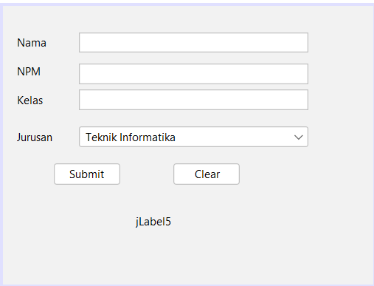

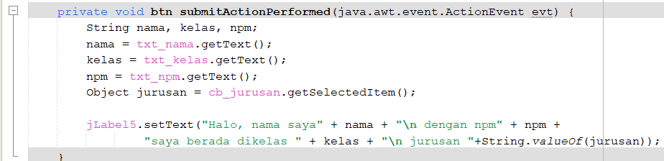

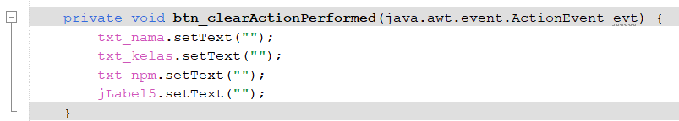

**Logika**

Saya akan menjelaskan logika dibalik program yang saya buat menggunakan Apache Netbeans menggunakan bahasa pemrograman Java.



Private void berarti ini adalah method ini hanya bisa diakses di dalam class tempat method ini ditulis dan tidak mengembalikan nilai apapun. Method btn submitActionPerformed ini menerima parameter action evt yaitu peristiwa kejadian yang mana akan melakukan sesuatu saat button ini diklik. Didalamnya terdiri dari varibale nama, kelas, npm dengan tipe data string. Txt_nama adalah sebuah nama variable untuk masing masing form inputan karena disini menggunakan sebuah JtextField pallete bawaan dari netbeans utnuk membuat sebuah form. Sama halnya dengan txt yang lainnya yaitu kelas dan npm dengan method nya getText() yang berarti mengambil semua text yang diinputkan oleh user. Untuk bagian jurusan karena dropdown, menggunakan get.SelectedItem() yang menandakan bahwa ini adalah sebuah list yang user bisa pilih. Lalu jLabel5 adalah untuk nantinya output dari form nya, disini pemanggilan nilai nilai dari variable seperti nama, npm, kelas, dan juga jurusan.



Private void berarti ini adalah method ini hanya bisa diakses di dalam class tempat method ini ditulis dan tidak mengembalikan nilai apapun. Method btn clearActionPerformed ini menerima parameter action evt yaitu peristiwa kejadian yang mana akan melakukan sesuatu saat button ini diklik. setText disini digunakan untuk mengosongkan semua field mulai dari nama, kelas, npm, dan output karena button ini adalah button clear. Berikut outputnya.

**Output**

